**初二物理学生第10周周测卷试题**

**一、单选题**

46．两支合格的温度计，玻璃泡内水银量相等，但内径粗细不同，同时测量同一杯热水的温度，则（　　）

A．内径细的温度计示数大 B．两支温度计示数相同

C．内径粗的温度计示数大 D．两支温度计水银上升高度相同

47．如图所示，甲是观察冰熔化现象的实验装置，乙是根据实验数据绘制的温度随时间变化图像，下列说法正确的是（　　）

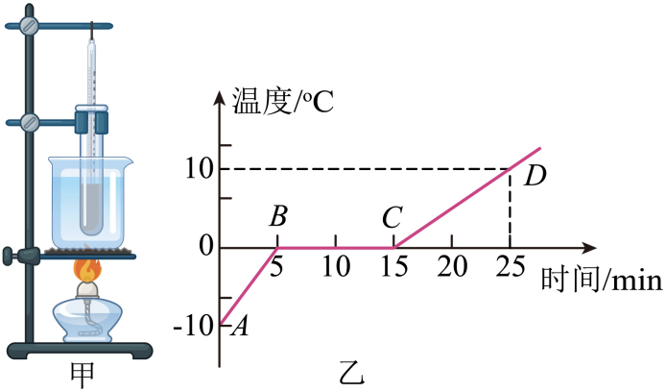

A．图甲中的实验装置，安装时应按照“由上到下”的顺序

B．实验中，需要观察试管内物质的状态，并记录温度和加热时间

C．由图乙可知，冰的熔点为0℃，熔化过程持续了5min

D．由图乙可知，冰熔化时需要吸收热量，且温度不断升高

48．洒水车给街道洒水是环保工人的必修内容，是净化空气的主要举措。洒水过后，路人感觉到凉快了一些，这是因为水蒸发了，属于（　　）

A．汽化现象、放热 B．汽化现象、吸热

C．升华现象、吸热 D．升华现象、放热

49．拍摄《西游记》时，利用干冰制造“烟雾”，此过程中干冰发生的物态变化和吸放热情况正确的是（    ）

A．熔化  吸热 B．升华  放热

C．凝华  放热 D．升华  吸热

50．为了获得较好的冷却效果，应该用质量相等的0℃的水还是0℃的冰（　　）

A．用0℃的冰 B．用0℃的水

C．用0℃的冰和用0℃的水效果相同 D．无法确定